Муниципальное автономное дошкольное образовательное учреждение

центр развития ребенка детский сад №44 «Серебряное копытце»

**Мастер-класс для педагогов ДОУ**

**«Мнемотехника как средство развития связной речи дошкольников.**

Составитель:

Иванова Елена Сергеевна,

воспитатель

2024

**Цель:** ознакомление педагогов с методом мнемотехники как способом развития речи, памяти и мышления дошкольников, обеспечивающего эффективное запоминание, сохранение и воспроизведение информации.

**Задачи:**

-повышение профессиональной компетенции педагогов в развитии речи детей дошкольного возраста;

-поиск новых рациональных средств, форм и методов речевого развития дошкольников;

-создание условий для плодотворного общения участников мастер-класса с целью развития творческого мышления, воображения педагогов;

- дать понятие мнемотехники, раскрыть актуальность, познакомить с особенностями, принципами технологии, этапами работы;

-дать рекомендации педагогам по использованию мнемотаблиц для развития речи дошкольников.

**Материалы:** Мультимедийная установка, презентация, мнемотаблицы, листы бумаги, цветные карандаши, мнемотаблица для заучивания стихотворения, мнемотаблица для отгадывания загадки, мнемотаблица для отгадывания загадки, мнемотаблица для составления описательного рассказа, 5 лепестков-мнемодорожек для отгадывания пословиц, мнемотаблица для пересказа сказки.

**Ожидаемые результаты:**

-получение педагогами представления о мнемотехнике;

-внедрение в образовательный процесс методику работы с мнемотаблицами для развития речи детей-дошкольников.

**Форма проведения**: педагоги, без участия детей. Сообщение и практическая работа.

1 слайд: Добрый день уважаемые коллеги!

Я рада приветствовать вас на своем мастер-классе, тема которого «Мнемотехника как средство развития связной речи у дошкольников».

***Порой на лестнице стою,***

***стараюсь догадаться:***

***собралась подниматься я,***

***а может, вниз спускаться?***

***У дверцы холодильника***

***не в силах я понять:***

***поставила я что-то внутрь***

***или хотела взять?***

***И в сумерках, держа чепец,***

***себе я ужаснулась:***

***не знаю — спать ли я ложусь***

***иль только что проснулась?***

В этом стихотворении старушка делится своими проблемами с памятью, склерозом)

А как обстоят дела с Вашей памятью, уважаемые коллеги?

Предлагаю провести небольшой тест на определение и типа Вашей памяти.

Сейчас вы узнаете доминирующий вид вашей памяти, зрительная или слуховая.

2 слайд: На слайде появятся слова, которые вы сможете про себя повторить несколько раз в течение 30 секунд, а затем на листочке запишите те, которые вспомните.

Педагоги выполняют задание.

А сейчас я вслух несколько раз прочитаю такое же количество слов. И вы так же их запишите на листочке. А потом подведём итоги.

• Книга Ручка

• Тетрадь Стул

• Ножницы Нож

• Окно Бумага

• Небо Солнце

• Звезда Луна

• Улица Лук

• Дерево Клей

• Торт Слон

• Змея Крыша

• Ковёр Парта

• Доска Яблоко

• Пальма Волк

• Остров Утка

• Цирк Лампа

• Кресло Рука

Педагоги выполняют задание.

Каких слов запомнили больше, зрительно или на слух, такая память и преобладает. Норма 10 слов.

Итак, уважаемые коллеги, Вы сами для себя сейчас определили вид своей памяти. У кого-то лучше зрительная, а у кого-то слуховая.

Вот так и у детей, память бывает разного типа, а ещё бывает, что педагоги от родителей слышат такие слова – «У нас стихи не запоминаются! Не может быстро запомнить текст, путается в строчках».

В то же время родители говорят, что их ребенок великолепно запоминает рекламу или может легко пересказать очередную серию любимого мультфильма. В чём причина?

Дело в том, что в первом случае, при разучивании стихотворения, требуется произвольное запоминание (когда мы запоминаем что-то специально, это требует волевых усилий, а во втором - действует непроизвольное, основанное на эмоциях и интересе ребёнка. Вспомните любую рекламу: текст, красочные картинки, быстро сменяющие друг друга, сопровождающиеся музыкой не требуют усилий для запоминания.

Одни дети лучше запоминают слова (развита слуховая память - музыкальные, речевые звуки, а другие - зрительные образы (развита зрительная память).

3 слайд: На сегодняшний день - образная, богатая синонимами, дополнениями и описаниями речь у детей дошкольного возраста – явление очень редкое. В речи детей существуют множество проблем.

• Односложная, состоящая лишь из простых предложений речь. Неспособность грамматически правильно построить распространенное предложение.

• Бедность речи. Недостаточный словарный запас.

• Употребление нелитературных слов и выражений.

• Бедная диалогическая речь: неспособность грамотно и доступно сформулировать вопрос, построить краткий или развернутый ответ.

• Неспособность построить монолог: например, сюжетный или описательный рассказ на предложенную тему, пересказ текста своими словами.

• Отсутствие логического обоснования своих утверждений и выводов.

• Отсутствие навыков культуры речи : неумение использовать интонации, регулировать громкость голоса и темп речи и т. д.

• Плохая дикция.

Поэтому педагогическое воздействие при развитии речи дошкольников – очень сложное дело. Необходимо научить детей связно, последовательно, грамматически правильно излагать свои мысли, рассказывать о различных событиях из окружающей жизни.

4 слайд:***К. Д. Ушинский писал: “Учите ребёнка каким-нибудь неизвестным ему пяти словам – он будет долго и напрасно мучиться, но свяжите двадцать таких слов с картинками, и он их усвоит на лету».***

Ассоциативная память - память, в которой элементы запоминаемого материала связаны между собой ассоциативно.

Поскольку мы с Вами определили, что память бывает разная, и она влияет на то, как развивается мышление ребёнка и его речь, то нам необходимо найти такие приёмы, которые бы развивали детскую память в целом. Таких приёмов много и одним из них является…

5 слайд: Мнемотехника - (от греч. mnemonikon – искусство запоминания) - система специальных приемов, служащих для облегчения запоминания, сохранения и воспроизведения информации.

Вспомните знакомую всем с детства фразу для запоминания цветов радуги – Каждый охотник желает знать, где сидит фазан. Для запоминания падежей русского языка – *«Иван Родил Девчонку, Велел Тащить Пелёнку»* — (именительный, родительный, дательный, винительный, творительный, предложный). В геометрии — Биссектриса — это крыса бегает по углам и делит их пополам. Это **мнемотехника** просто тогда мы не знали, что это так называется.

Суть мнемотехники заключается в следующем: на каждое слово или словосочетание придумывается картинка, таким образом весь текст зарисовывается схематично. Глядя на эти схемы-рисунки, ребёнок легко воспроизводит текстовую информацию. Схемы служат своеобразным зрительным планом для создания монологов, помогают детям выстраивать: связность, последовательность, лексико-грамматическую наполняемость рассказа.

6 слайд: На начальном этапе взрослый предлагает готовый план (схему, а по мере обучения в процесс создания включаются дети и создают свои схемы. А также в младшем возрасте используются цветные мнемотаблицы, а в старших группах уже можно применять и чёрно-белый вариант, но опять же это в случае, если работа по мнемотехнике началась с младшего возраста и дети уже хорошо понимают, что это такое.

Работу необходимо начинать с простейших мнемоквадратов, последовательно переходить к мнемодорожкам и мнемотаблицам.

Работа с детьми на занятиях по мнемотаблицам строится в три этапа:

1. Рассматривание мнемоквадрата, мнемодорожки, мнемотаблицы и разбор того, что на них изображено;
2. Осуществляется перекодирование информации, т.е. преобразование из абстрактных символов слов в образы. Мы разбираем с детьми то, что означает каждый символ.
3. После перекодирования осуществляется пересказ художественных произведений, составление различных видов рассказов (описательный, повествовательный), или заучивание стихотворения с опорой на символы (образы), т.е. происходит отработка метода запоминания.
4. В подготовительной группе мы можем включить еще один этап: составление мнемотаблицы совместно с детьми. Если педагог прорисовывает схему совместно с детьми, то они гораздо быстрее запоминают информацию и им проще воспроизвести ее.

7 слайд: Мнемотехника строится от простого к сложному: мнемоквадрат, мнемодорожка, мнемотаблица.

8 слайд: Мнемоквадрат-одиночное изображение, которое обозначает одно слово, словосочетание или простое предложение. Назовите сказку. Колобок.

Мнемодорожка – ряд картинок (3-5), по которым можно составить небольшой рассказ в 2-4 предложения. Два веселых гуся, потешка

Мнемотаблица – целая схема, в которую заложен текст (рассказ, стих, сказка и т. п.)

*Наступила зима. Небо закрыто серыми темными тучами. Часто падает снег. Девочка и мальчик пошли гулять на улицу. Они слепили из снега снежки и снеговика. Зимой ребята катаются на коньках и санках.*

9 слайд: Мнемосхемы служат дидактическим материалом для развития связной речи и используются с целью:

-Изображения последовательности умывания, одевания, сервировки стола и т. д

-Заучивания стихов, потешек;

-При отгадывании и загадывании загадок;

-При пересказе текстов;

-При составлении описательных рассказов

-Мнемотаблицы, отображающие последовательность действий

-Отгадывание загадок

-Проговаривание чистоговорок

-Проговаривание скороговорок, заучивание потешек.

Обучение пересказу обогащает словарный запас, благоприятствует развитию восприятия, памяти, внимания. При пересказе с помощью мнемотаблиц, дети видят всех действующих лиц, и свое внимание концентрируют на воспроизведении в своей речи необходимых выражений. Пересказ получается последовательным, дети верно воспроизводят хронологию событий.

Мнемотаблицы особенно эффективны при заучивании стихотворений: на каждое слово или маленькое словосочетание придумывается картинка (изображение); таким образом, все стихотворение зарисовывается схематически, а далее ребенок самостоятельно по памяти, используя графическое изображение, воспроизводит стихотворение целиком.

Использование загадок является очень эффективной формой в работе по речевому развитию детей. Загадки обогащают словарь детей за счет многозначности слов; формирует представления о переносном значении слова, помогают усвоить звуковой и грамматический строй речи.  Многие дети невнимательно слушают текст загадки, при отгадывании используют не все признаки, имеющиеся в загадке. Для того, чтобы дети запомнили загадку, можно использоватьмнемодорожку или мнемотаблицу.

*Существуют определённые требования к мнемотаблицам:*

*Младший дошкольный возраст – таблица на 4 клетки (2x2, на 9 клеток (3x3)*

*Средний дошкольный возраст – таблица на 9 клеток (3x3, на 16 клеток Старший дошкольный возраст – таблица на 16 клеток (4x4, на 25 клеток (5x5)*

10 слайд:Для детей младшего и среднего дошкольного возраста давать необходимо цветные мнемотаблицы, т. к. у детей остаются в памяти отдельные образы: елочка - зеленая, ягодка – красная.

11 слайд:

Я вам рассказала, что такое мнемотехника, и теперь предлагаю поработать практически в этой технике.

Сейчас я раздам Вам задания, для самостоятельного изготовления мнемодорожек или таблиц по СКОРОГОВОРКАМ, ЗАГАДКАМ, ПОГОВОРКАМ, а кому-то попадётся и сказка.

Педагоги выполняют задания. Делятся полученным результатом друг с другом.

13 слайд:

У детей:

* расширяется круг знаний об окружающем мире;
* появляется желание пересказывать тексты, придумывать интересные истории;
* появляется интерес к заучиванию стихов и потешек, скороговорок, загадок;
* словарный запас выходит на более высокий уровень;
* дети преодолевают робость, застенчивость, учатся свободно держаться перед аудиторией.

Считаю, что чем раньше мы будем учить детей рассказывать или пересказывать, используя метод мнемотехники и схемы – модели, тем лучше подготовим их к школе, так как связная речь является важным показателем умственных способностей ребёнка и готовности его к школьному обучению

На данном слайде вы видите простейшее стихотворение, переведённое в мнемодорожку.

Наша Таня громко плачет, Уронила в речку мячик.

Тише, Танечка, не плачь! Не утонет в речке мяч.

А вот на данном слайде загадка в мнемотехнике.

Сидит дед во сто шуб одет

На этом сказка.

Сказка Репка

Вот посмотрите какие мнемотаблицы я нашла и теперь могу использовать на своих занятиях.

Как создать мнемотаблицу самостоятельно?

В занятиях с крохой можно использовать как готовые мнемотаблицы, так и сделанные самостоятельно. Для того чтобы составить таблицу по стихотворению или рассказу, нужно:

1. Разделить текст на фрагменты (чем младше ребенок, тем короче).
2. Расчертить на листе бумаге квадраты по количеству фрагментов текста.
3. В каждом квадрате изобразить то, о чем говорится во фрагменте, или же то, что с этим ассоциируется. Ребенок старшего дошкольного возраста может самостоятельно нарисовать картинки для таблицы.
4. При желании можно подписать в каждом квадрате текст, который нужно запомнить.

Загадка: Сидит девица в темнице, а коса на улице.

|  |  |  |
| --- | --- | --- |
|  |  |  |
|  |  |  |

Стихотворение:

Жил-был грибочек, дом его кусточек,

Была у него ножка-ножка без сапожка.

Была у него шляпка, нашли его ребятки,

Грибочек сорвали, Бабушке отдали,

Бабушка суп-сварила, ребяток угостила.

|  |  |  |
| --- | --- | --- |
|  |  |  |
|  |  |  |
|  |  |  |

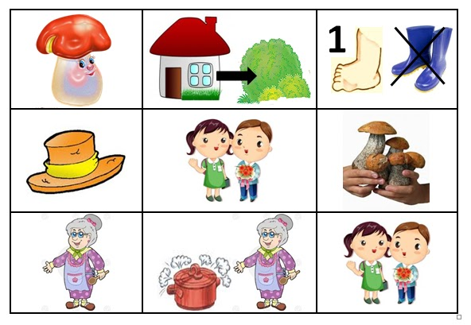

Сшили Тане сарафанчик.

Нет такого у подруг.

Ярко-желтый одуванчик

Колокольчики вокруг.

|  |  |  |
| --- | --- | --- |
|  |  |  |
|  |  |  |
|  |  |  |

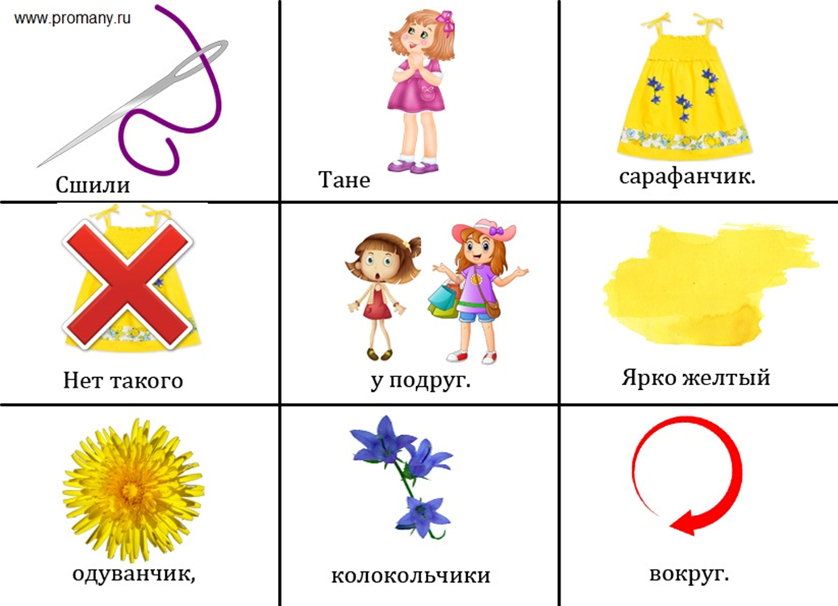



Смотрит солнышко в окошко.

В гости к нам пришла весна.

Мы захлопаем в ладошки.

Очень ждали мы тепла.

|  |  |  |
| --- | --- | --- |
|  |  |  |
|  |  |  |
|  |  |  |

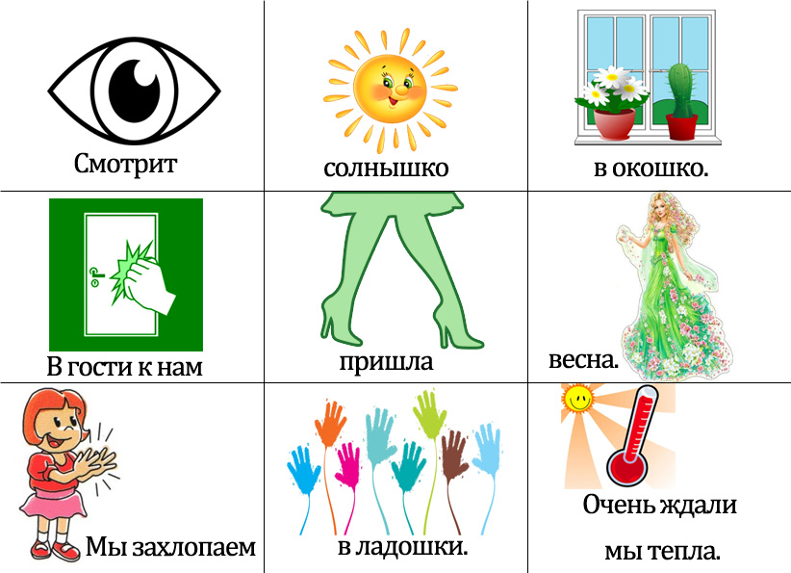



Маша нашему малышке

Сшила новые штанички,

Сшила шубку, сшила шарф

Для мишутки малыша.

|  |  |  |
| --- | --- | --- |
|  |  |  |
|  |  |  |
|  |  |  |

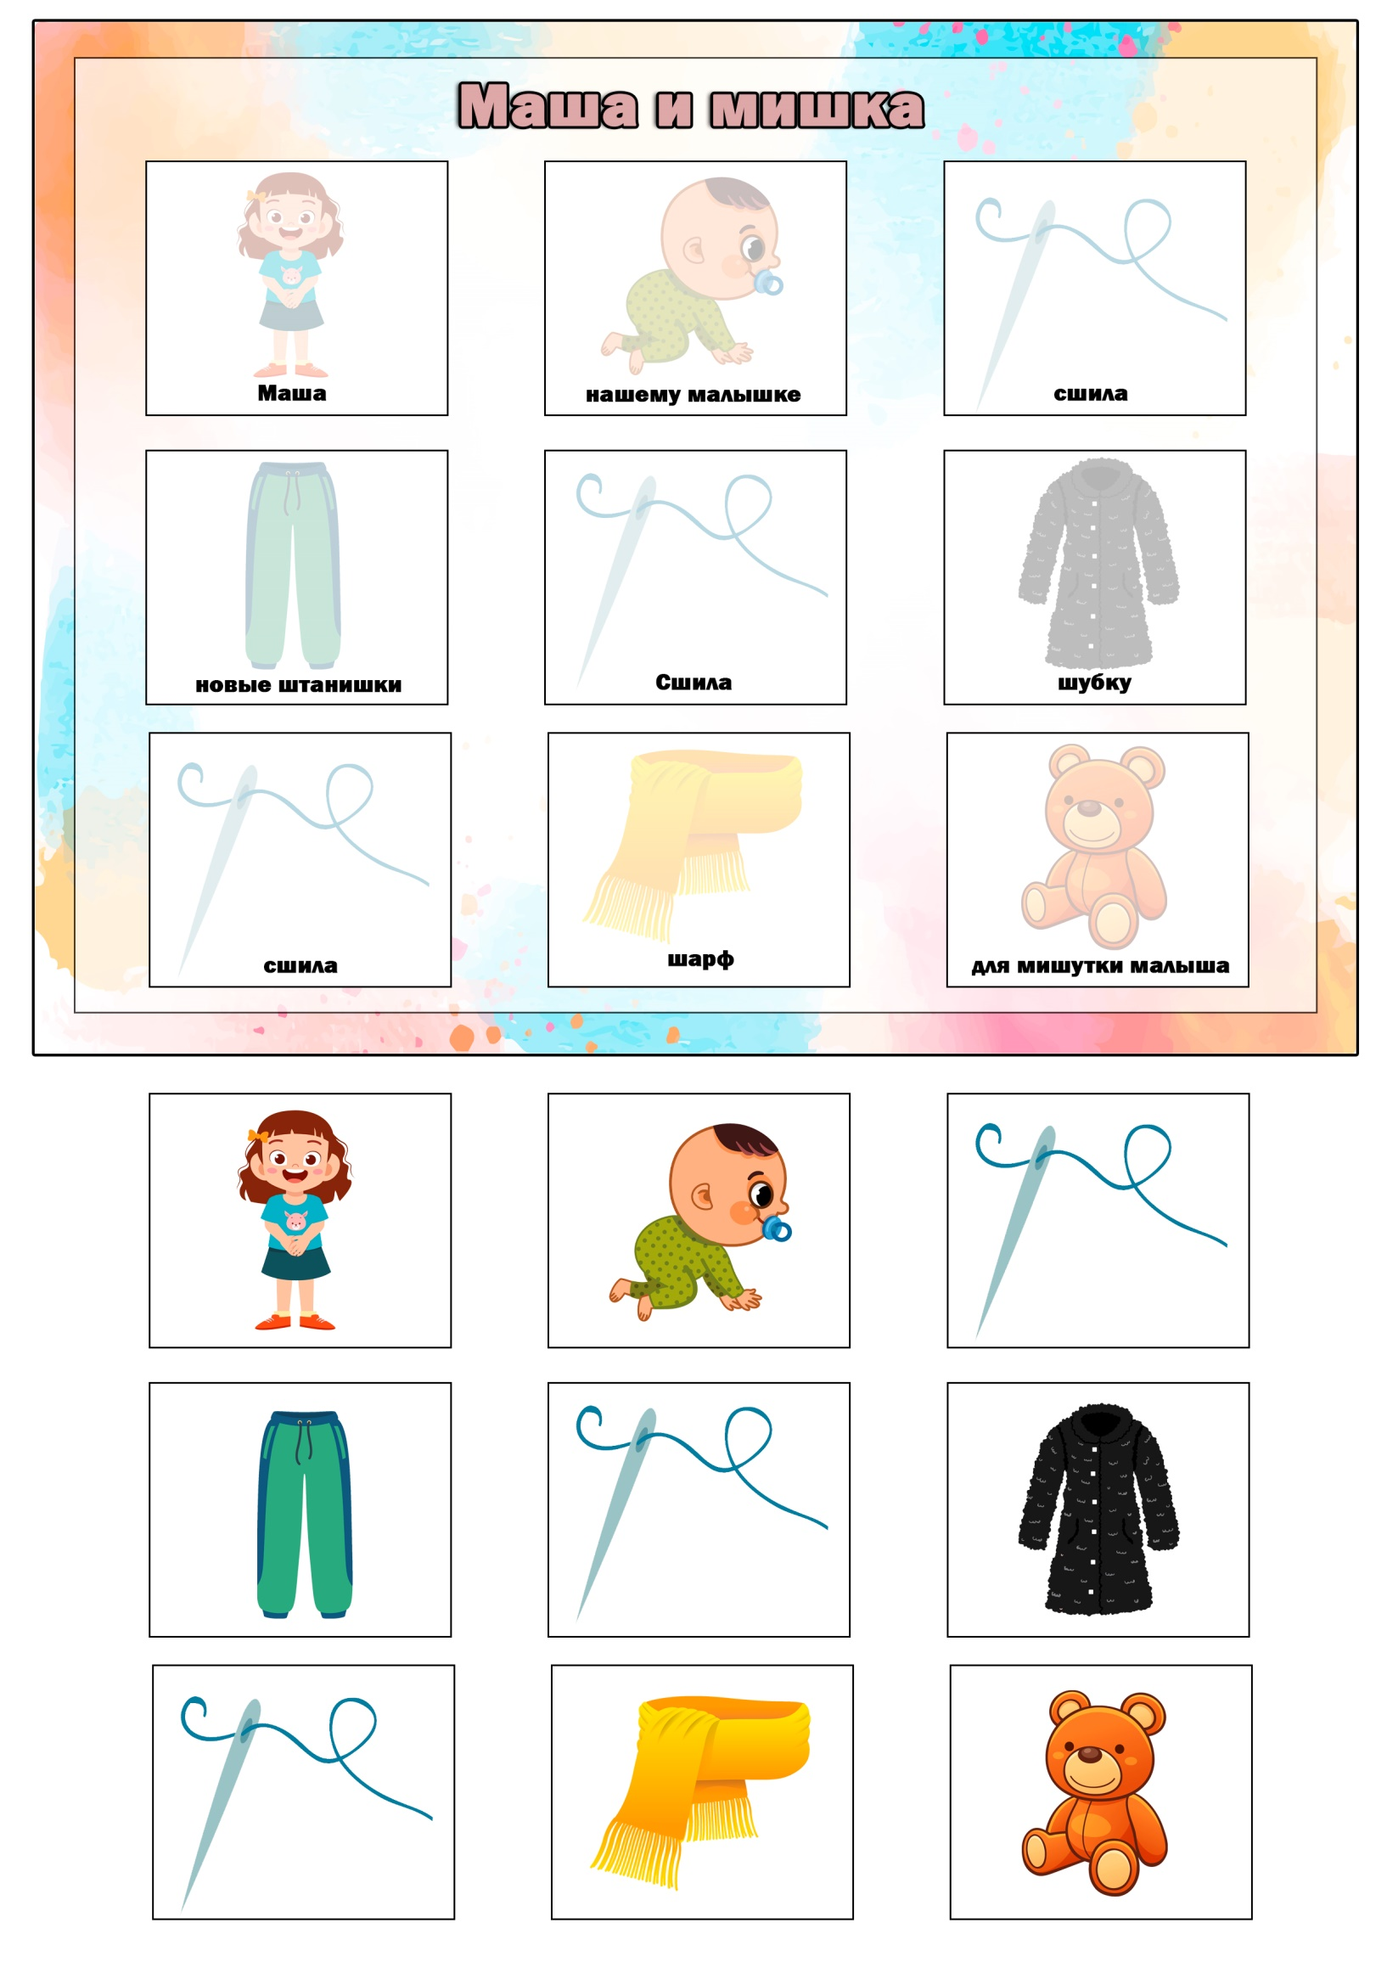

Сказка Репка

|  |  |  |
| --- | --- | --- |
|  |  |  |
|  |  |  |

Пословица: Семь раз отмерь, один раз отрежь.